|  |  |  |
| --- | --- | --- |
| Datum: 8.2.2024 | **SPŠ CHOMUTOV** | Třída: A4 |
| Číslo úlohy: 16. | PROGRAMOVÁNÍ AMS – VA  CHARAKTERISTIKA ZD | Jméno:  Zdeněk Levický |

**Zadání:**

Vytvořte program v programu Keesight VEE, který změří VA charakteristiku Zenerovy diody 8NZ70.

**Schéma zapojení:**

U

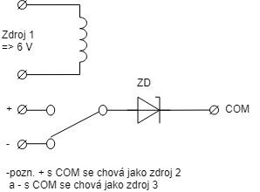

Př

**Tabulka použitých přístrojů:**

|  |  |  |  |
| --- | --- | --- | --- |
| NÁZEV | OZNAČENÍ | PARAMETRY | EV. ČÍSLO |
| Zdroj (3x output) | U | Agilent E3631A 0-6 V, 5 A/0 - ±25 V, 1 A | LE 5075 |
| Relé s dvěma přepínači | Př | - | - |
| Zenerova dioda | ZD | 8NZ70, Uz = 16,2 – 20 V | - |

**Postup:**

1. Zapojím podle schématu
2. Vytvořím program v programu Keysight VEE
3. Spustím program a změřím VA charakteristiku Zenerovy diody

**Popis programu:**

1. Zadání maximálního proudu Zenerovy diody.
2. Následně na zdroji nastavím u zdrojů 2 a 3 proudovou pojistku, přepnu na zdroj 2 (propustný směr) a zapnu zdroj.
3. Pomocí smyčky nastavuji napětí na zdroji
4. Zdroj 2 (propustný směr)
5. Změříme proud a napětí
6. Zadáváme dolní mez Zenerova napětí
7. Přepneme na zdroj 3 (závěrný směr)
8. Zapneme zdroj
9. Hrubé nastavení napětí
10. Jemné nastavení napětí
11. Vypočítám horní mez Zenerova napětí (přičtu 5)
12. Protože se jedná o závěrný směr, musím dané napětí znegovat
13. Protože se jedná o závěrný směr, musím daný proud znegovat
14. Podmínka
15. Změřený proud porovnávám a když je splněná podmínka, tak je uživatel vyzván, aby zadal dolní mez Zenerova napětí
16. Když je splněná podmínka, tak se ukončí měření
17. Junction
18. Junction
19. Junction
20. Ukončí měření
21. X vs Y plot (výsledná charakteristika)

**Výpis programu:**

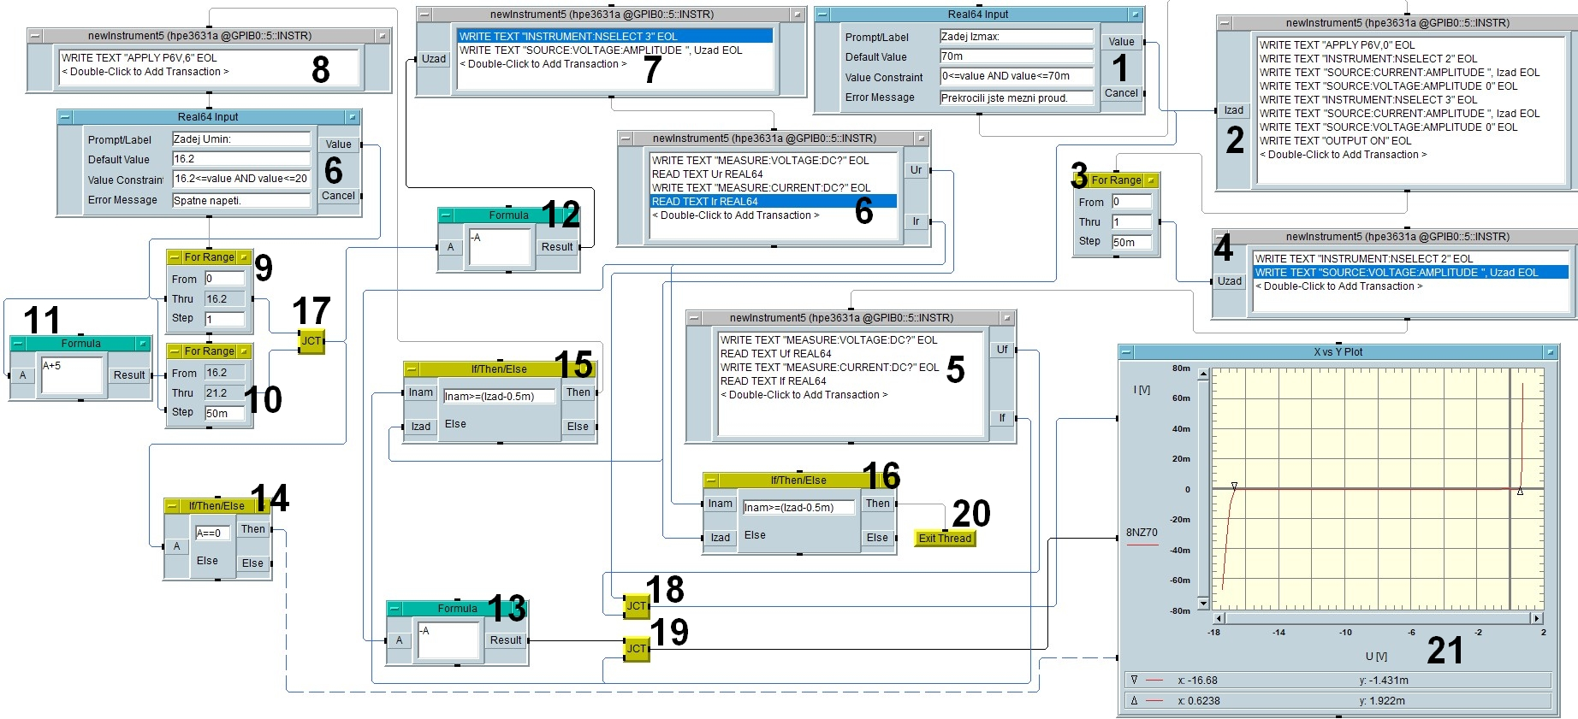

**Graf:**

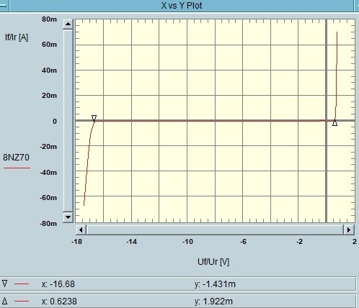

**Závěr:**

V této úloze jsme zautomatizovali měření VA charakteristiky Zenerovy diody. VA charakteristika vychází dle teoretických předpokladů - prahové napětí 0,62 V – což se shoduje s teoretickou úrovní napětí 0,6 – 0,7 V a Zenerovo napětí 16,68 V. Dle výsledků se zřejmě jedná o křemíkovou diodu.